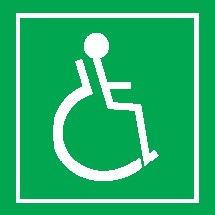 Areál TJ LOKOMOTIVA

17. listopadu 1139/3, 779 00 Olomouc | GPS 49.5898222N, 17.2596436E
tel: +420 585 224 676 | https://www.atletikaolomouc.cz/

 | 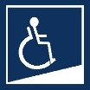 | 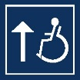 | 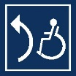 |  |  |  | 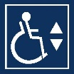 |  | 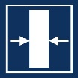

INTERIÉR A VSTUP
Atletický stadión má velmi dobrou dostupnost, kterou zajišťuje městská hromadná doprava. Objekt z jedné strany objímá Sokolský stadión, ze strany druhé je obehnán plotem sousedícím s veřejnou komunikací, pěší zónou, Rozáriem a Bezručovými Sady.
Při vjezdu do areálu se čelně nachází vyhrazené bezbariérové parkovací místo. Nová část Atletického stadiónu Lokomotiva je situována v levé, zadní části areálu od hlavního vchodu. Od parkoviště se prochází kolem původní stavby, která disponuje atletickým tunelem a sociálním zařízením. Ve středu areálu se nachází multifunkční/atletické hřiště. Mezi tribunami a herní plochou/oválem vede zábradlí o průjezdu 136 cm. Za tribunami se nachází nová přístavba s hlavním vchodem směřující pohledem do středu travnaté plochy hřiště. Povrch příjezdové cesty je tvořen betonem či zámkovou dlažbou.
Vstup je tvořen dvoukřídlými, mechanickými dveřmi (průjezdová šířka jednoho křídla 94 cm, šířka vedlejšího křídla 58 cm) otvírajícími dovnitř, bez prahového převýšení. Dveře disponují vnějším madlem. Je ukotveno ve výšce 85 cm, o šířce 85 cm. Kontrastní značení prosklených ploch je v horní výškové úrovni 131 cm. Před dveřmi se nachází gumový, zapuštěný rošt. Plocha za dveřmi je o šíři 569 cm x 635 cm. Na zemi se nachází zapuštěný, kusový, zátěžový koberec.

SCHODIŠTĚ | RAMPA | VÝTAH
Nalevo od vstupních dveří se nachází schodiště (40 schodů) zpřístupňující 1. a 2. patro budovy, rampa s nájezdem do atletického, krytého tunelu a výtah. Schodiště je o šíři 120 cm, s oboustranným zábradlím, kontrastním značením prvního a posledního schodu. Pevná rampa situovaná vlevo od vstupu se skládá z 1 ramene. Rameno dlouhé 755 cm je o sklonu 5 % s dlaždicovým povrchem. Před vstupem do atletického tunelu, kde rampa ústí, se nachází podesta o šířce 191 cm a hloubce 99 cm. Rampu lemuje dřevěné, jednostranné zábradlí ve výšce 80cm. Vstupní dveře do atletického tunelu jsou o šířce 89 cm, otvírající se ven. Disponují madlem umístěným uvnitř s délkou 63 cm a výškou 88 cm. Vedle dveří se nachází snímač na otvírání dveří, který je ve výšce 114 cm. Dveře jsou v době závodů zpřístupněny bez použití čipů.
Výtah má mechanické, šachetní dveře o šířce 90 cm. Výška ovladače na nástupním místě horního tlačítka činí 96 cm. Ovladač je značen graficky s číselným značením patra na dveřích. Přízemí je značeno 1, 1. patro 2, 2. patro jako 3. Tomu odpovídá i značení na ovládacím panelu. Klec je o rozměrech 101 cm na 146 cm s ovladačem uvnitř klece ve výšce 98 cm a vzdáleným od nejbližšího rohu 49 cm. Označení ovladače uvnitř klece je pouze grafickým značením. Výtah nedisponuje madlem, zrcadlem a sedátkem. Výtah zpřístupňuje 1. a 2. patro.
- patro – Prostor před výtahem o rozměrech 236 cm x 317 cm. Vpravo od výtahu se nachází schodiště, na čelní protější straně jsou umístěny dveře (jednokřídlé, stále otevřené, neoznačené, o šířce 80 cm, bez madla, prahu, otvíratelné dovnitř) vedoucí na chodbu o rozměrech 397 cm x 160 cm. Zúžený prostor na konci chodby (94 cm) vyúsťuje do haly o rozměrech 576 cm x 569 cm. Sídlí ze soukromé kanceláře, masáže, fyzioterapie a samostatné bezbariérové WC, rozměrově, obsahově i dispozičně totožné jako bezbariérové toalety v přízemní.
- patro – Prostor před výtahem 339 cm x 233 cm. Čelně se nachází volně přístupná tělocvična. Dvoukřídlé, mechanické, dřevo-skleněné dveře jsou otvíratelné dovnitř. Průjezdová šířka jednoho křídla 91 cm, šířka vedlejšího křídla činní 54 cm. Klika ve výšce 103 cm. Práh, madlo a značení chybí. Rozměry tělocvičny jsou 1436 cm x 1475 cm. Podlaha pokryta gymnastickou žíněnkou. Světelný vypínač se nachází vpravo od vstupu ve výšce 146 cm.

Po pravé straně od hlavních vstupních dveří se nachází dvoukřídlé (průjezdová šířka jednoho křídla 92 cm, šířka vedlejšího křídla 53 cm), mechanické dveře, otvíratelné dovnitř, s horním kontrastním značením ve výšce 131 cm. Madlo vně ve výši 88 cm, o šířce 82 cm. Dveře vedou do chodby o rozměrech 176 cm x 1476 cm s prosklenými, dvoukřídlými, mechanickými dveřmi, otvíratelnými ven na protějším konci chodby. Průjezdová šířka jednoho křídla činní 97 cm, šířka vedlejšího křídla 50 cm. Kontrastní značení skleněných ploch v horní hranici 131 cm. Před dveřmi otvíratelnými ven, leží zapuštěný zátěžový koberec. Venku před dveřmi se nachází betonová plocha s přechodem na travnatou plochu. Dveře zpřístupněny v době závodů. Chodba obsahuje vstupy do pánských a dámských šaten se sprchami a sociálních zařízení.

WC

přízemní, dámské (1x WC ženy, 2x bezbariérová toaleta)
Volně přístupné 2 bezbariérové toalety v oddělení WC ženy, se nachází v přízemí vlevo od hlavního vchodu, v chodbě po pravé straně. Dveře WC jsou značeny. Šířka dveří 80 cm se otevírají z předsíně, na dveřích je uvnitř upevněno madlo ve výšce 88 cm a šíři 66 cm. Kabiny WC jsou přístupné z předsíně o šířce 253 cm a hloubkou 345 cm situované vpravo od vchodu. Vlevo v předsíni je umyvadlo o výšce 83 cm s dostatečným průjezdem a pákovou baterií ve výšce 95 cm. Bez madla a zrcadla. Ubrousky ve výšce 119 cm. Dvojitá zásuvka je umístěna 34 cm nad podložkou vlevo ode dveří. Na téže straně je umístěna jedna dámská toaleta. Dveře bezbariérové toalety (vpravo blíže od vchodu) šířky 80 cm se otevírají z kabiny, na dveřích je uvnitř upevněno madlo. Dveře nejsou označeny. Kabina o šířce 160 cm a hloubce 183 cm. Prostor pro vozík vedle WC mísy je volný. WC mísa je od levé stěny vzdálena 27 cm, od pravé stěny 99 cm, výška sedátka je 50 cm, odsazení WC mísy od zadní stěny je 70 cm s toaletním papírem v dosahu. Mechanické splachování WC je vzadu na toaletě neupravené. U WC jsou ve výšce dvě madla, jejichž osová vzdálenost je 56 cm. Levé, sklopné madlo dlouhé 82 cm a 76 cm vysoké. Madlo pravé, pevné je dlouhé 82 cm a 76 cm vysoké. Výška umístění umyvadla je 84 cm s dostatečným podjezdem. Páková baterie je výšce 104 cm od podlahy. Madlo vodorovné ve výšce 80 cm a délce 41 cm. Zrcadlo sklopné s manipulační pákou ve výši 131 cm. Ubrousky v dosahu 99 cm od podlahy. Signalizační zařízení chybí. Světlo ovládáno senzorem. Druhá bezbariérová toaleta, situovaná vpravo dále od vstupních dveří a je zrcadlově, rozměrově a obsahově totožná.

WC

přízemí, pánské (1x WC páni, 3x pisoár, 2x bezbariérová toaleta)
Volně přístupné 2 bezbariérové toalety v oddělení WC muži, se nachází v přízemí vlevo od hlavního vchodu, v chodbě po levé straně. Dveře WC jsou značeny. Šířka dveří 80 cm se otevírají z předsíně, na dveřích je uvnitř upevněno madlo ve výšce 88 cm a šíři 66 cm. Kabiny bezbariérových toalet, pánská toaleta a 3 pisoáry jsou přístupné z předsíně o šířce 192 cm x 350 cm. Vlevo od vstupu jsou dvě umyvadla o výšce 83 cm s dostatečným průjezdem a pákovou baterií ve výšce 115 cm. Madla a zrcadla chybí. Ubrousky ve výšce 115 cm. Vlevo se nachází vstup přes 70 cm široké dveře, otvíratelné dovnitř, bez madla a značení kde se nachází 3 pisoáry. V tomto prostoru se také nachází pánské WC. Dvojitá zásuvka je umístěna 34 cm nad podložkou vpravo od vstupu do předsíně. Na téže straně jsou umístěny dvě bezbariérové toalety rozměrově, kompozičně i obsahově totožné jako bezbariérové toalety dámské.

ŠATNA A SPRCHA | DÁMSKÁ
Zázemí (sprcha, šatna) pro sportovce se nachází chodbě vpravo od hlavního vchodu. Dvě dámské šatny, které jsou centrálně spojeny sprchou, se nachází na levé straně, v zadní části výše uvedené chodby. Vstup do šaten je zpřístupněn pomocí čipů nacházející se vedle dveří ve výšce 131 cm. Vstupní jednokřídlé, mechanické dveře, otvíratelné dovnitř o šířce 79 cm, s madlem vně (výška 88 cm, šířka 63 cm) bez prahu a značení jsou rozměrově totožná u obou šaten. Vzdálenější šatna od hlavních dveří je o rozměrech 638 cm x 486 cm. Stěny místnosti jsou pokryty šatními skříňkami, se zámkem ve výši 120 cm, s lavicemi před nimi ve výšce 32 cm. Uprostřed místnosti se nachází skupina skříněk. Průjezdová šířka v místnosti činní 163 cm – 183 cm. Šatna se sprchou je oddělena jednokřídlými dveřmi o šířce 80 cm, otvíratelnými ven. Madlo, značení práh chybí. Prostor sprch je velkorysý o rozměrech 561 cm x 331 cm, nedělený žádnou překážkou či sprchovým koutem. Jsou zde k dispozici tři sprchové růžice standardní a dvě přizpůsobené. Sprchová růžice s pákovou baterií je ve výšce 96 cm, pod nimi je situované madlo o délce 80 cm a výšce 72 cm. Sedátko se nachází v dosahu, jehož výška je 43 cm. Čelně od sprch se nachází 4 umyvadla, z toho dvě jsou přizpůsobena. Výška 79 cm s pákovou baterií 112 cm. Z pravé strany obou umyvadel se nachází vodorovné, pevné madlo a délce 55 cm o výšce 77 cm. Prostor kolem a pod umyvadlem je dostačující. Druhá šatna je s mokrou částí spojena zúženým prostorem bez dveří o šíři 96 cm. Šatna disponuje rozměry 341 cm x 576 cm, světelným senzorem, skřínkami a lavicemi. Skřínky ve středu místnosti se zde nenachází.

ŠATNA A SPRCHA | PÁNSKÁ
Vstupní jednokřídlé, mechanické dveře, otvíratelné dovnitř o šířce 79 cm, s madlem vně (výška 88 cm, šířka 63 cm) bez prahu a značení jsou rozměrově totožná u obou šaten. Vzdálenější pánská šatna, od vstupních dveří, je o rozměrech 607 cm x 292 cm. Před skřínkami se nachází společná lavice ve výšce 34 cm. Světlo je zde řízeno senzorem. Průchod z šaten do sprch je zde totožný jako u dam (96 cm). Vybavení a jejich parametry jsou totožně jako v dámských sprchách. Sprchy s umyvadly jsou jen zrcadlově otočeny. Madla u umyvadel jsou umístěny vlevo. Prostor sprch je rozměrově odlišný tj. 359 cm x 561 cm. Průchod do druhé šatny je bez dveří o šíři 98 cm. Rozměry druh šatny činní 340 cm x 601 cm. Vybavení totožné.

FOTOGALERIE
Obrázek 1. Hlavní vchod | nová část
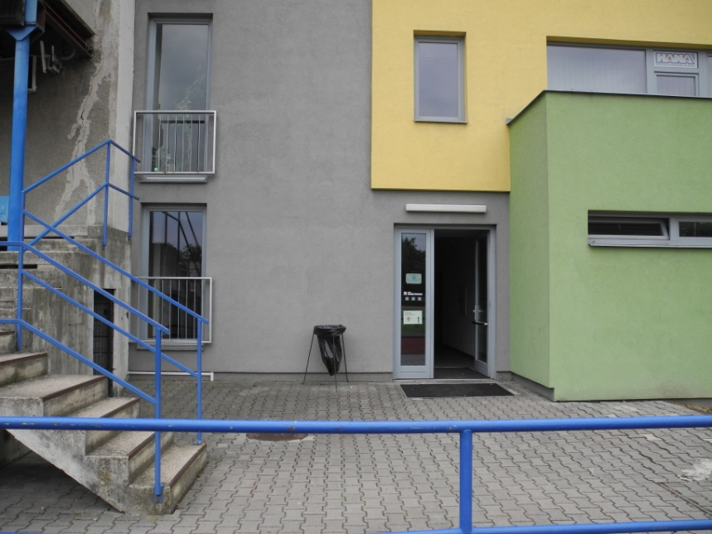
Obrázek 2. Vlevo | schodiště, výtah, rampa
Vpravo | vchod k šatnám a WC
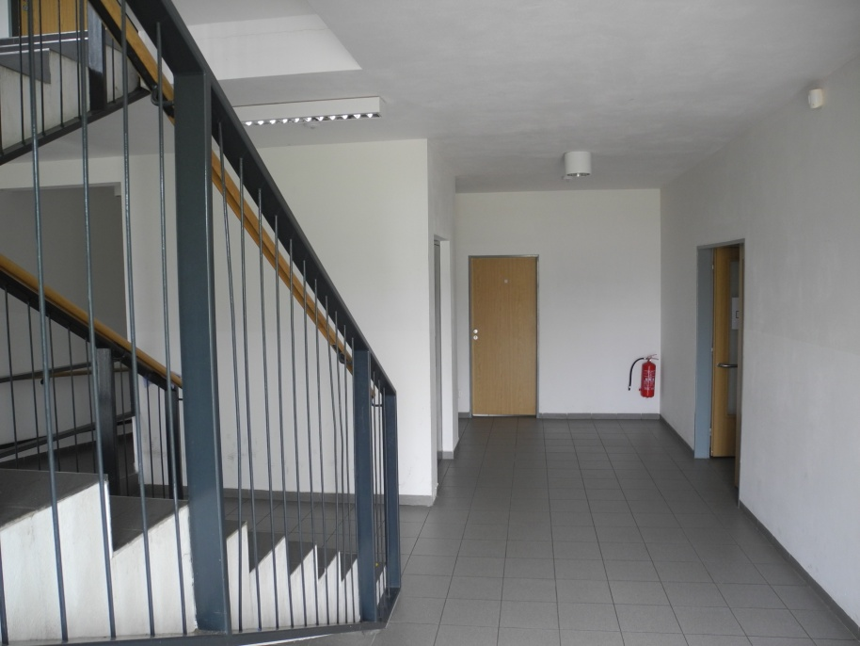

Obrázek 3. Vchod k šatnám a WC
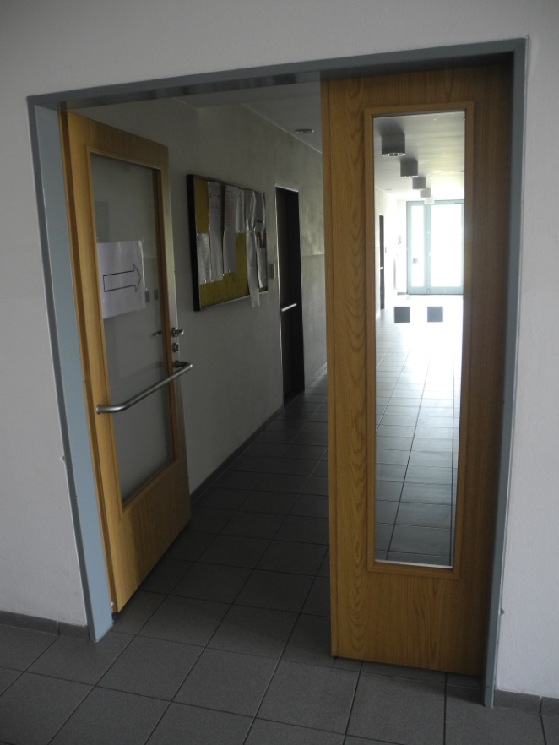

Obrázek 4. Toaleta ženy | 1x WC ženy, 2x bezbariérové WC | přízemí
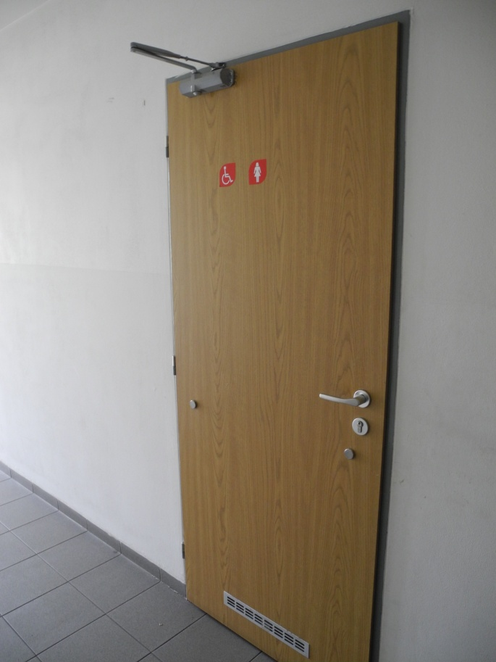

Obrázek 5. Zádveří | toalety ženy
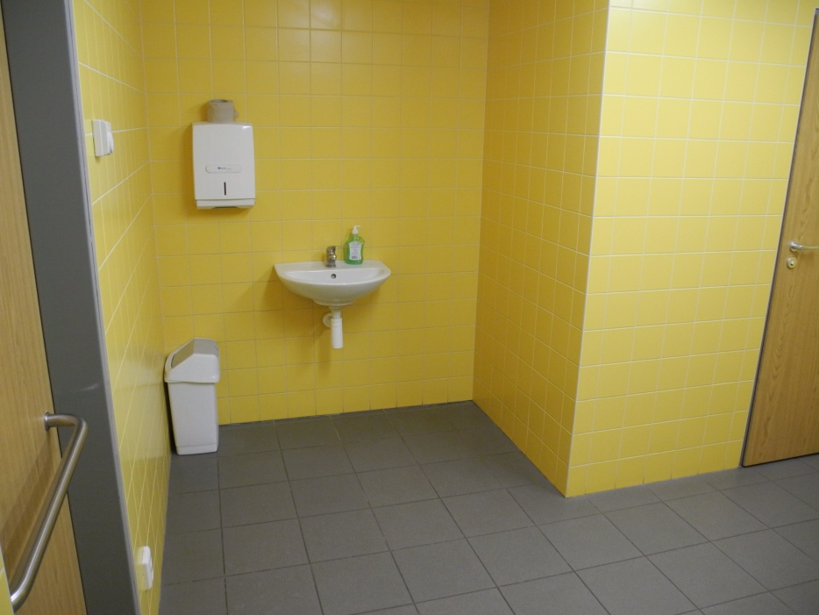

Obrázek 6. Pohled na dveře bezbariérových toalet | toalety ženy
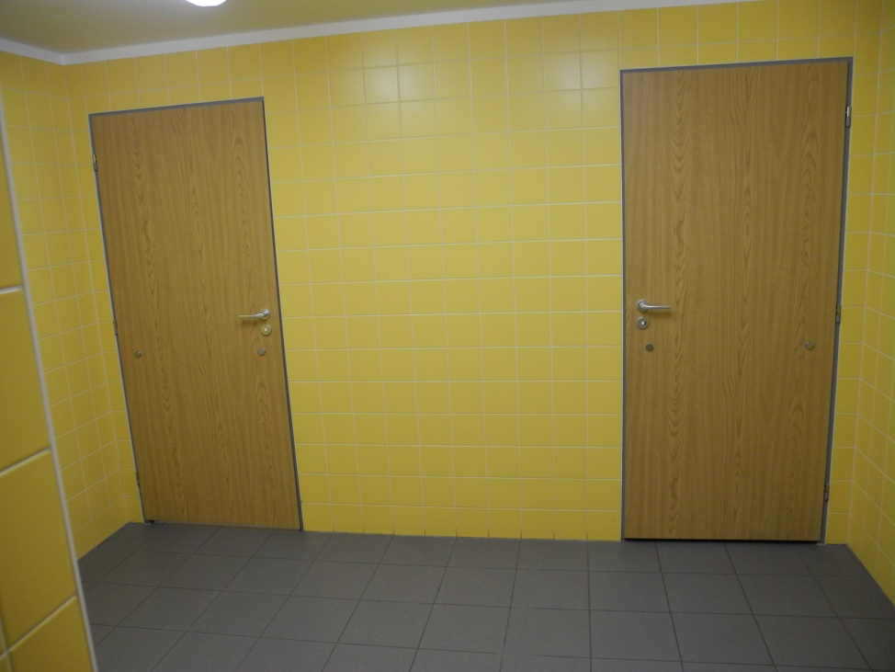

Obrázek 7. Pohled do kabiny | toalety ženy
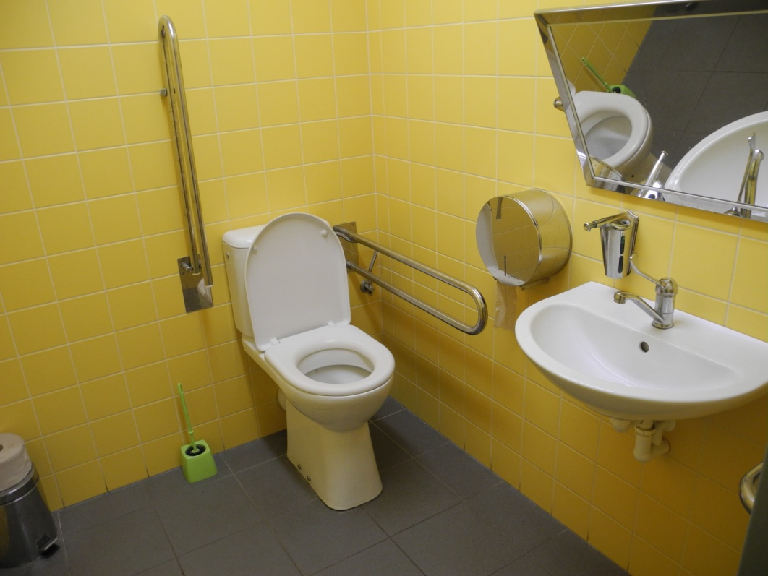

Obrázek 8. Pohled do kabiny | toalety ženy
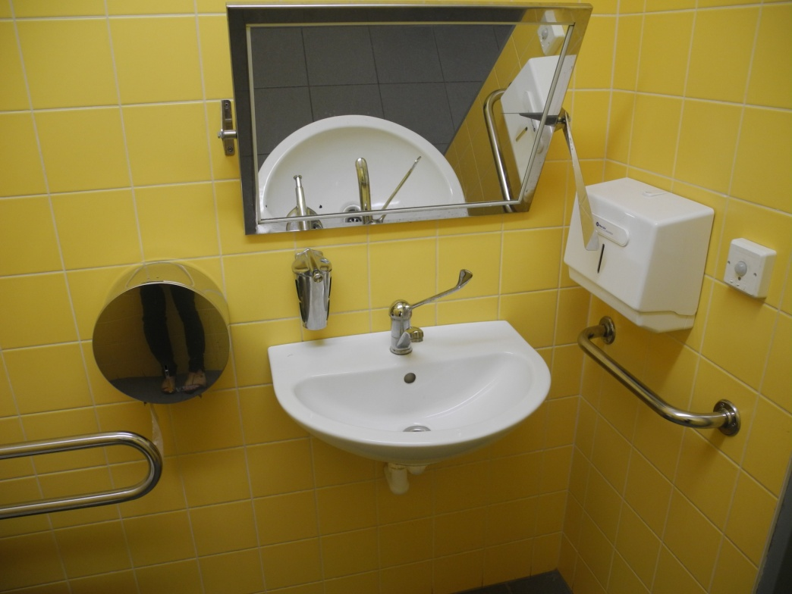

Obrázek 9. Toaleta muži | 1x WC páni, 3x pisoár, 2x bezbariérové WC | přízemí
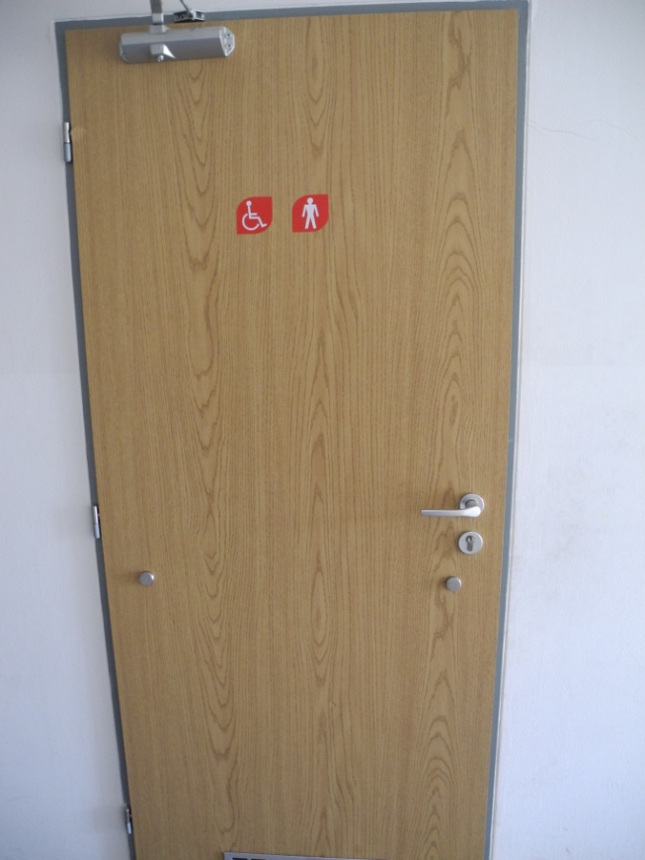

Obrázek 10. Pohled do předsíně | pánské toalety
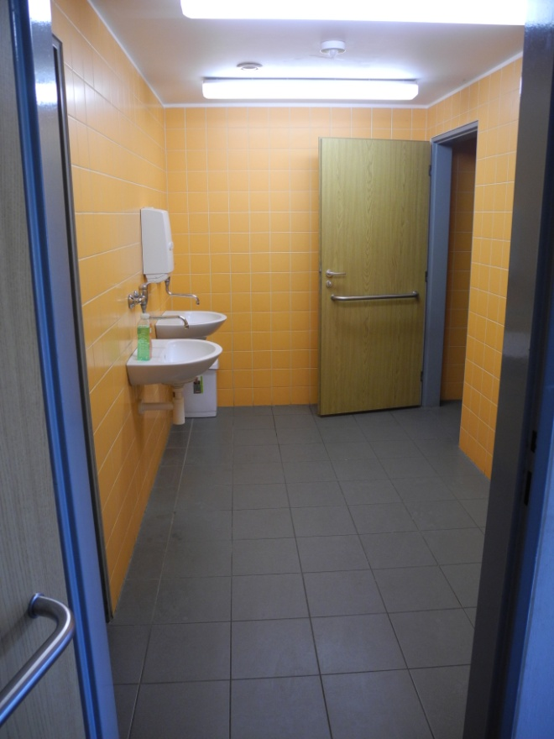

Obrázek 11. Pisoáry
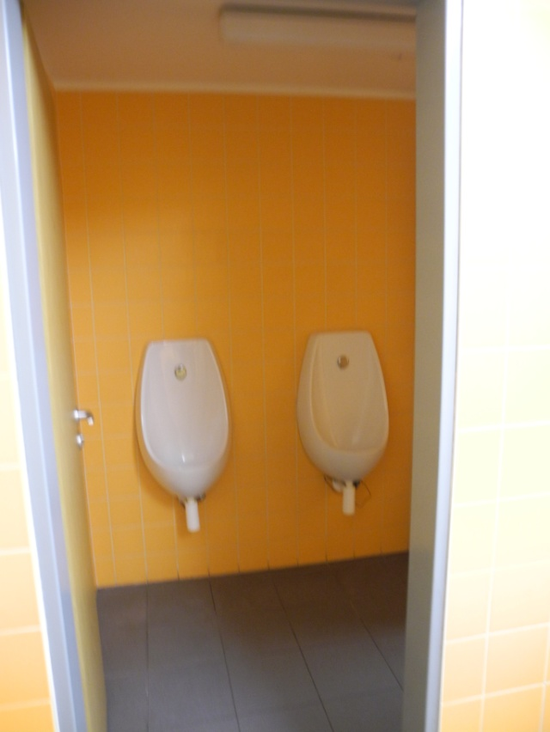

Obrázek 12. Kabiny bezbariérových toalet | pánské WC
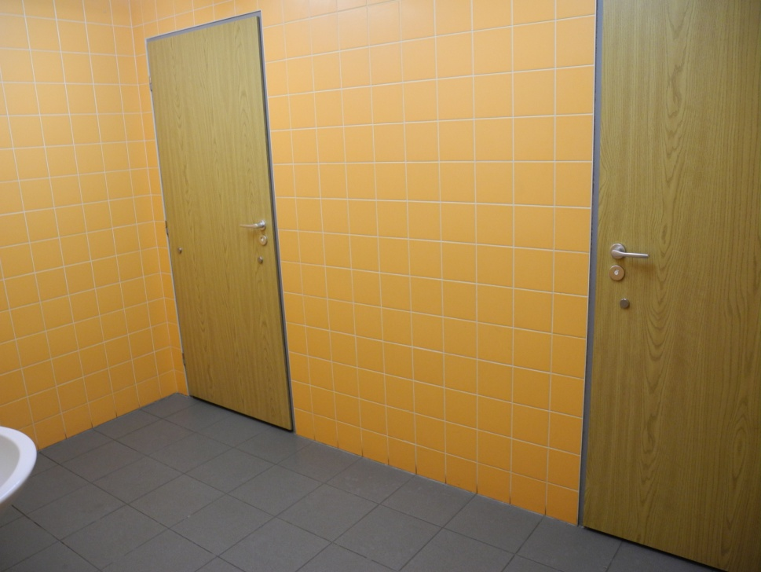

Obrázek 13. Výtah
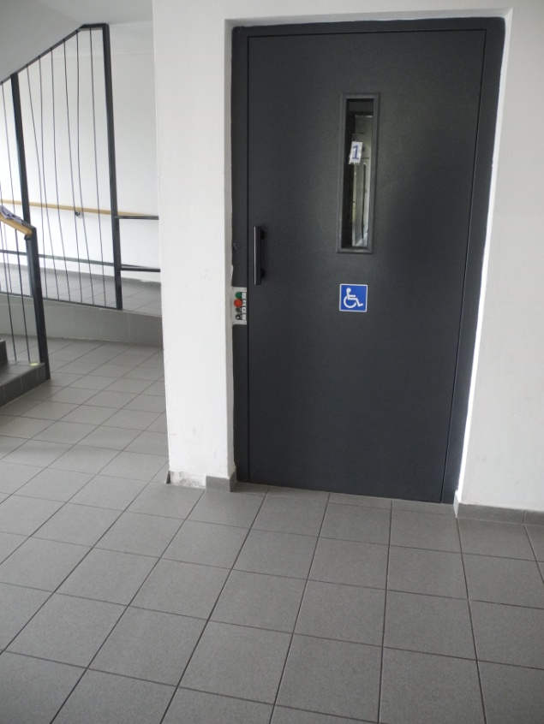

Obrázek 14. Kabina výtahu
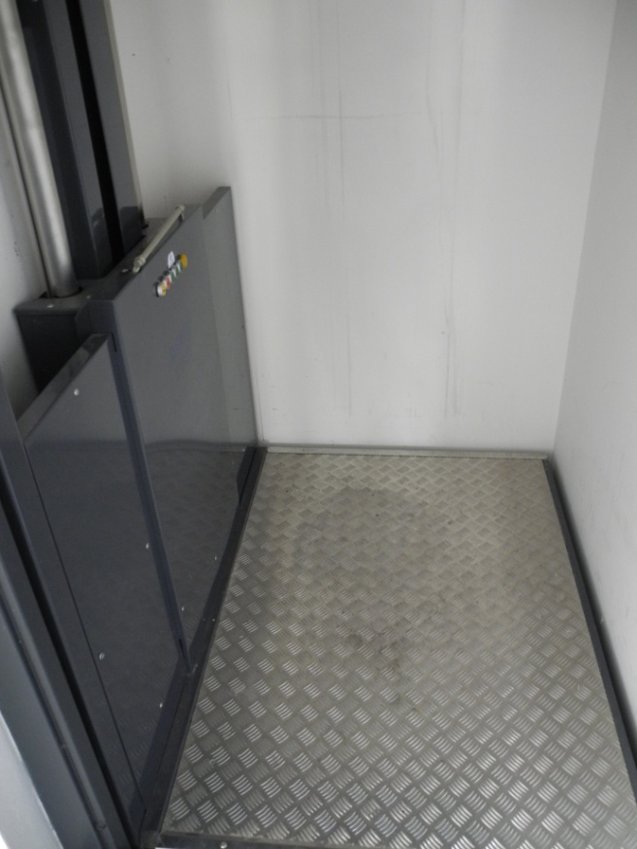

Obrázek 15. Návod k použití výtahu
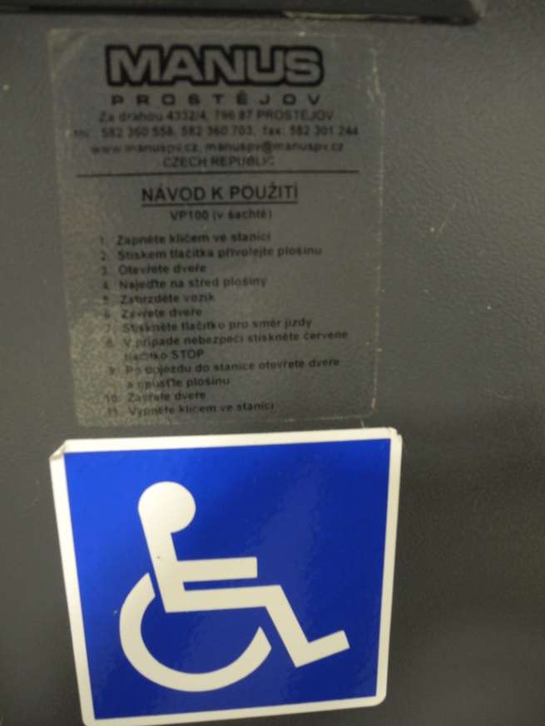

Obrázek 16. Rampa
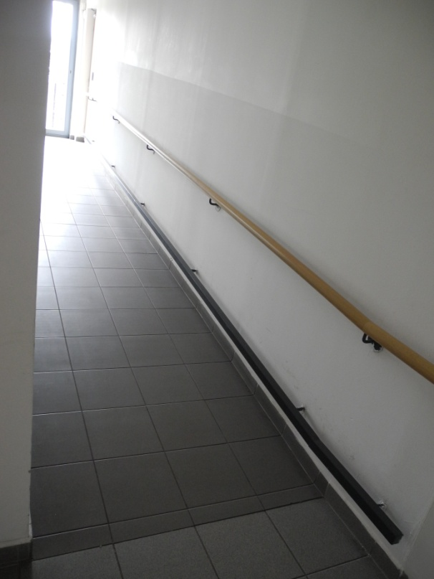

Obrázek 17. Pohled od rampy do atletického tunelu
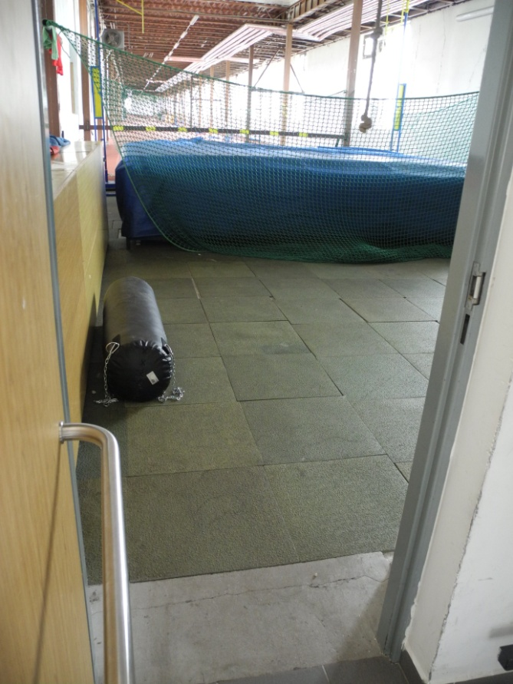
Obrázek 18. Samostatné sociální zařízení | 1. patro
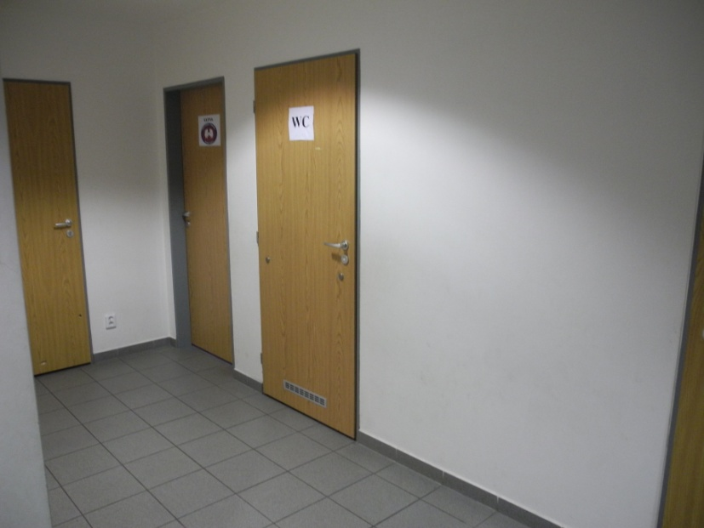

Obrázek 19. Vstup do tělocvičny | 2. patro
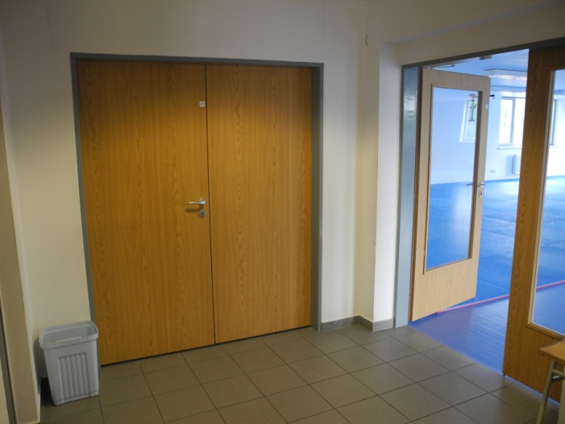

Obrázek 20. Vyhrazené parkovací místo v areálu TJ Lokomotiva
